*Отчёт за проделанную работу с 20.04-24.04. 2020г гр. Теремок*

*Неделя была посвящена теме "Наша планета"*

*20 апреля дети узнали из чего состоит наша планета. Ребята сделали макеты планеты Земля. 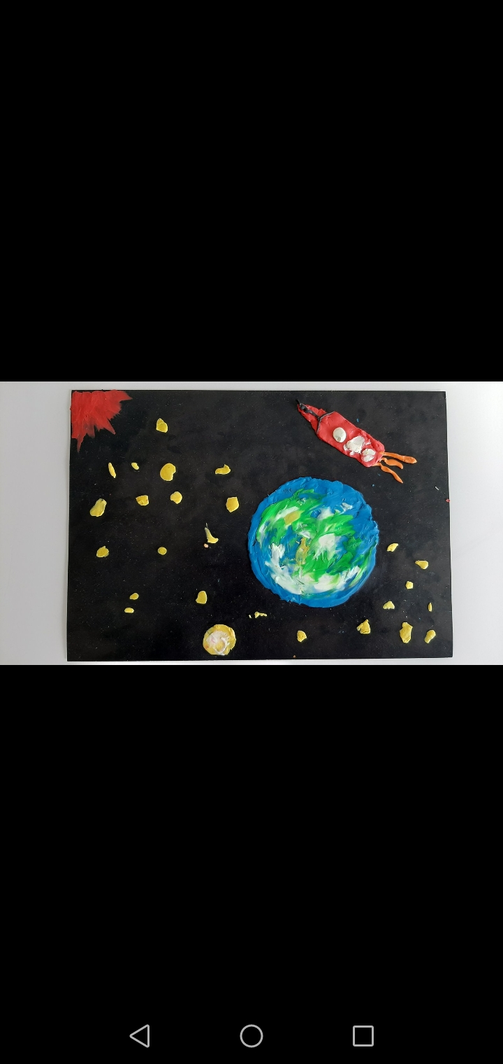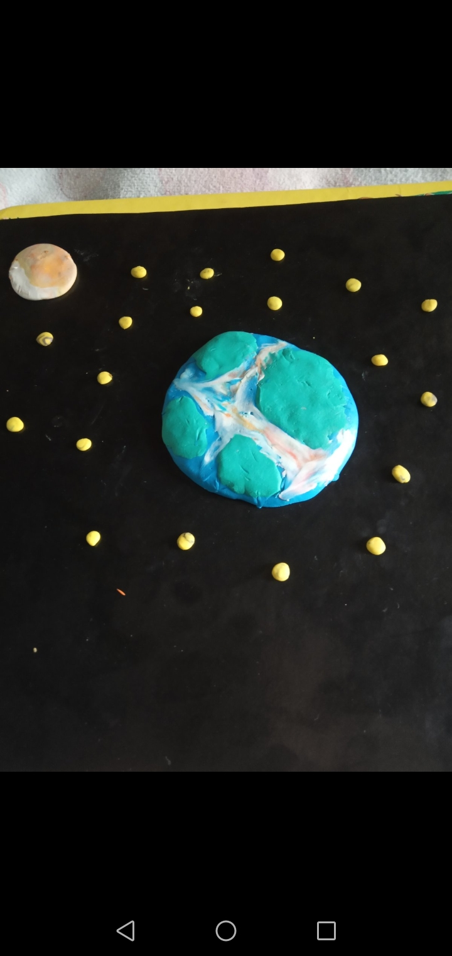*

*21 апреля Путешествовали виртуально по лесу. И ребята изобразили деревья 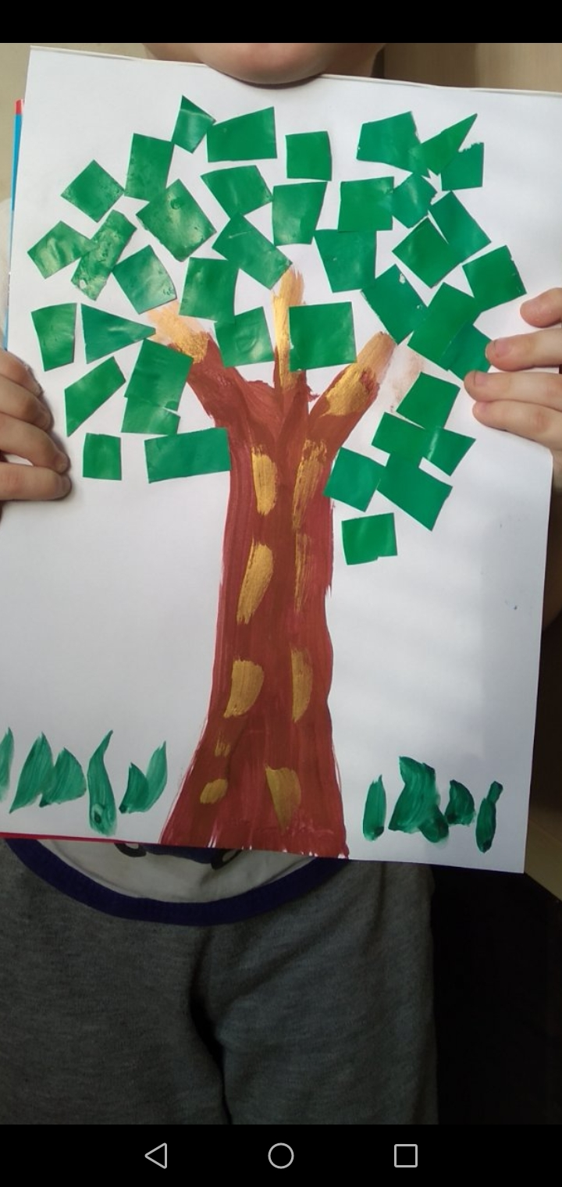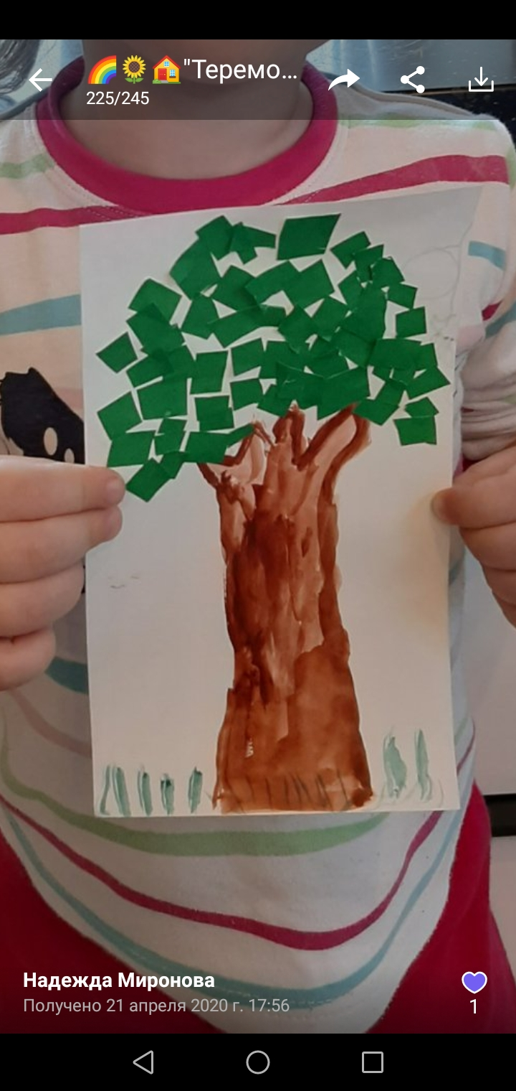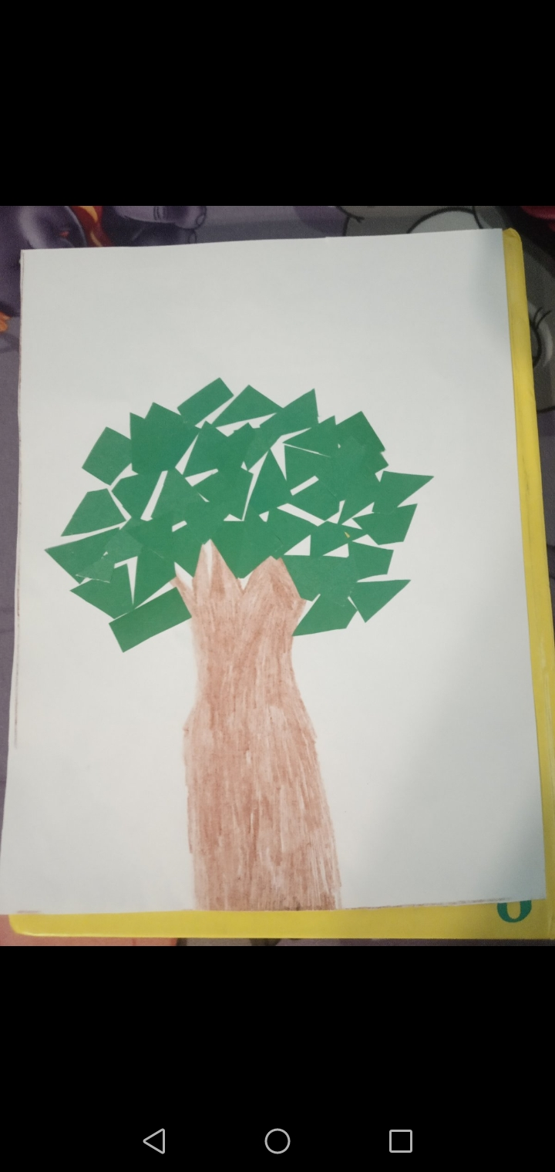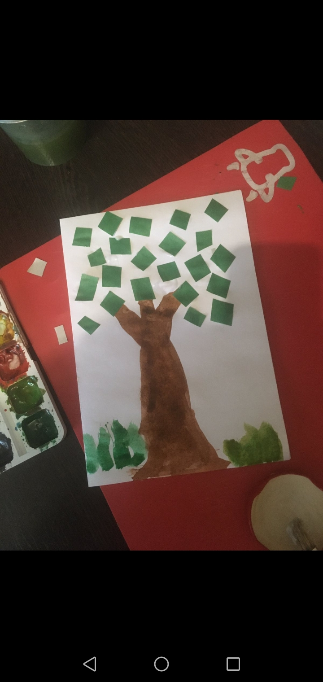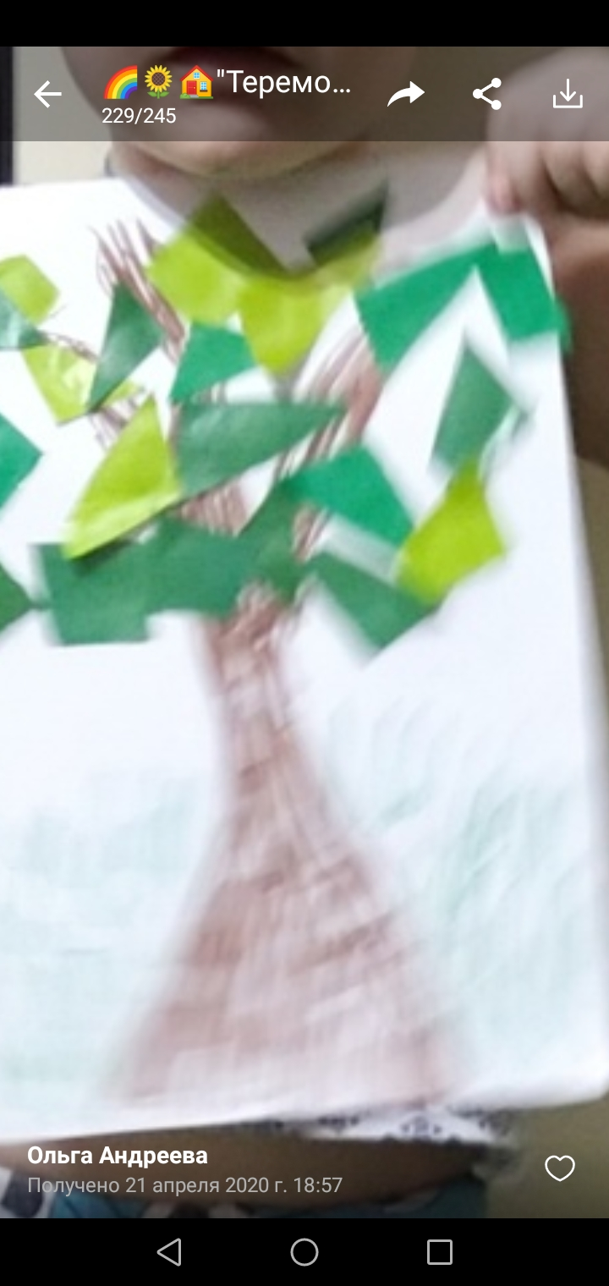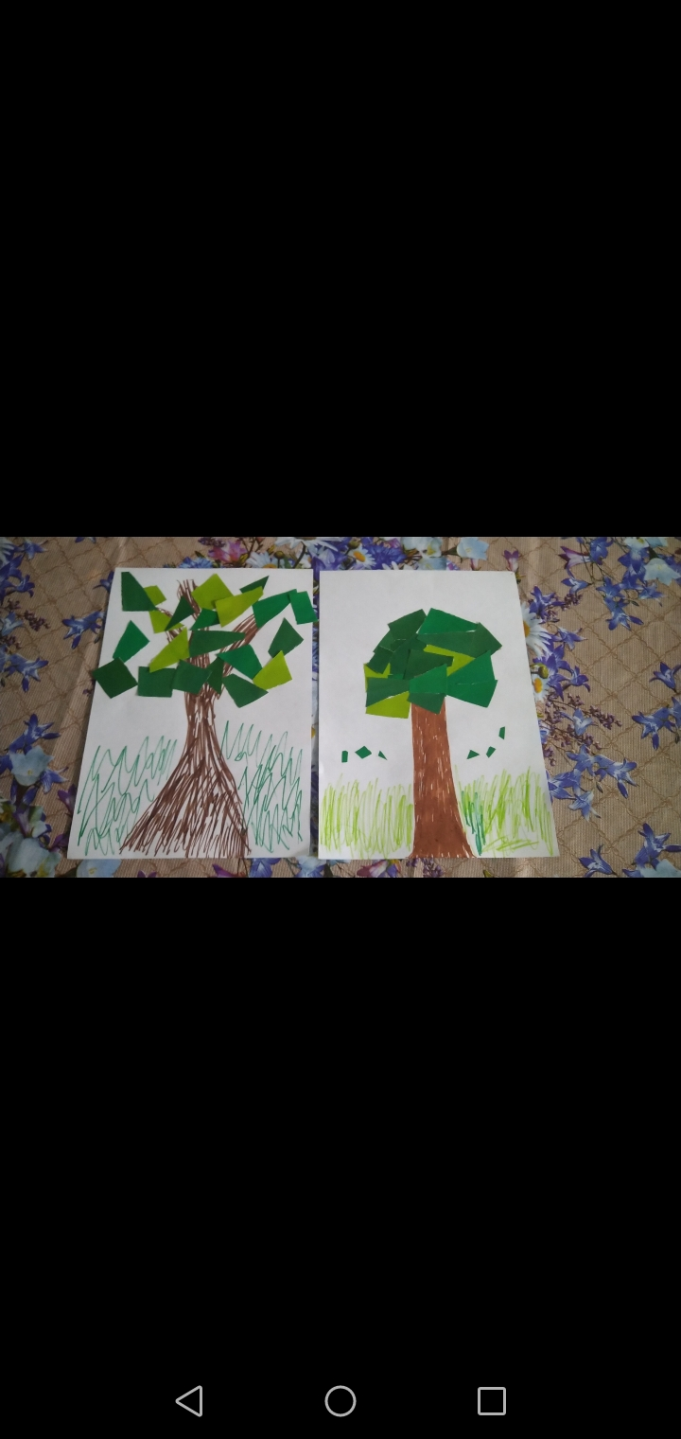*

*22 апреля День Земли. 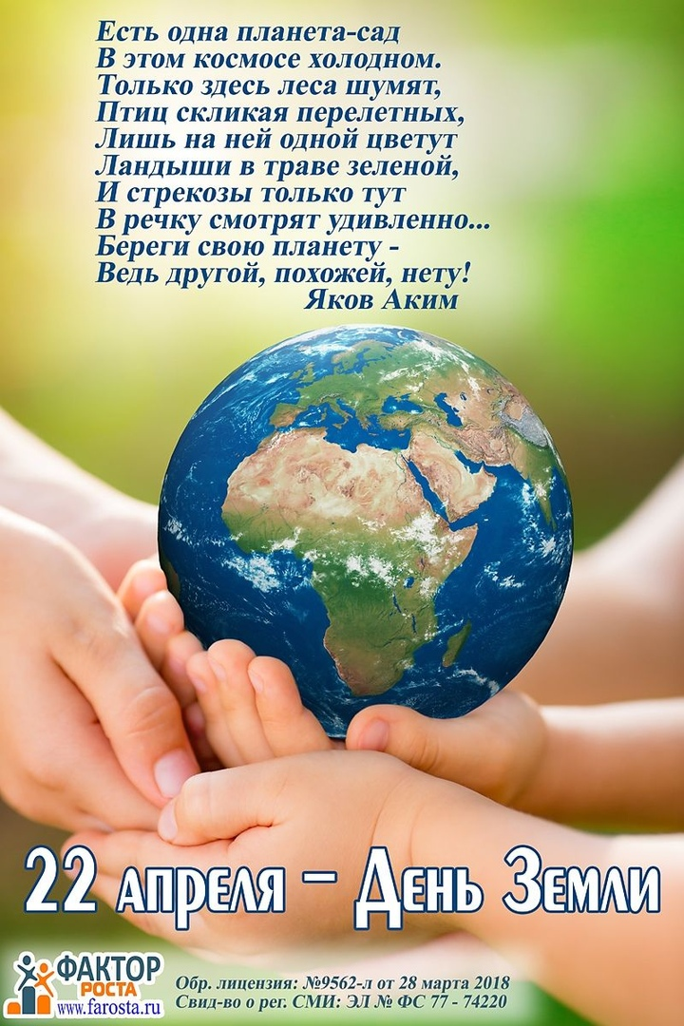*

*Ребята рисовали радугу, как символ чистоты*

*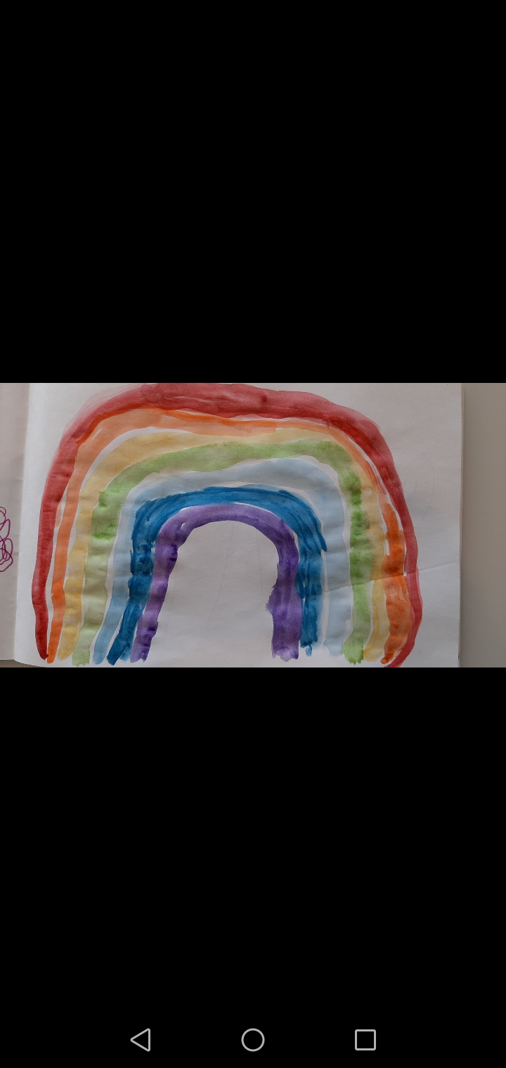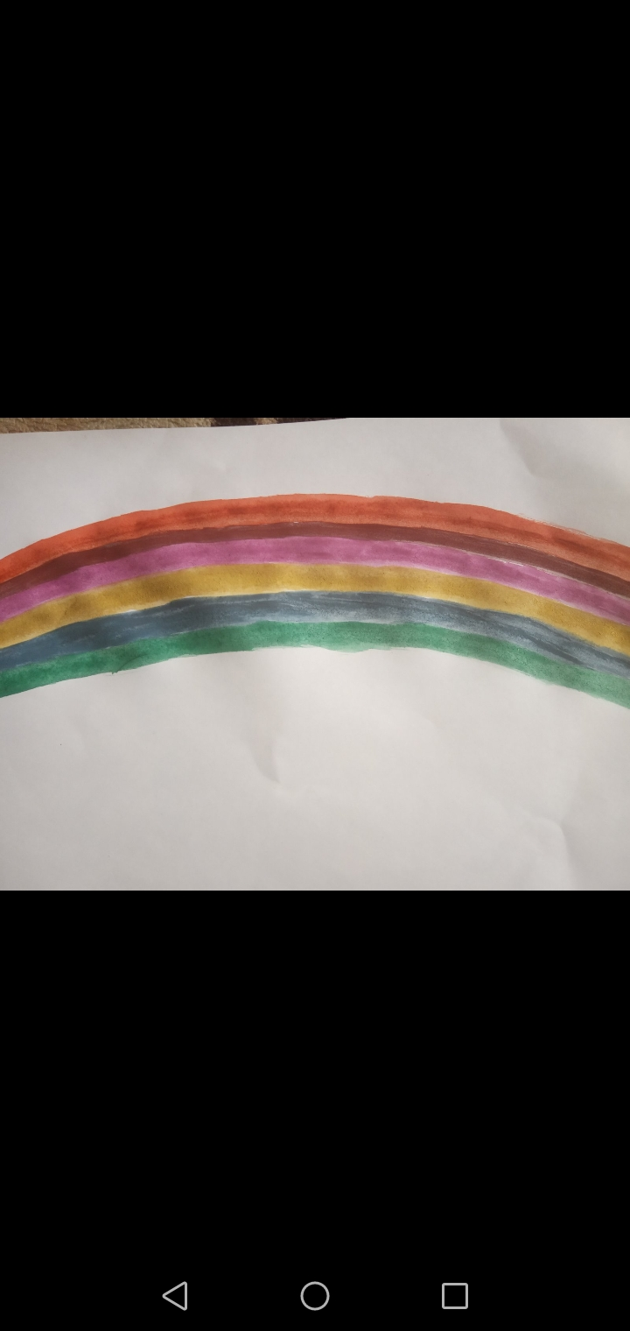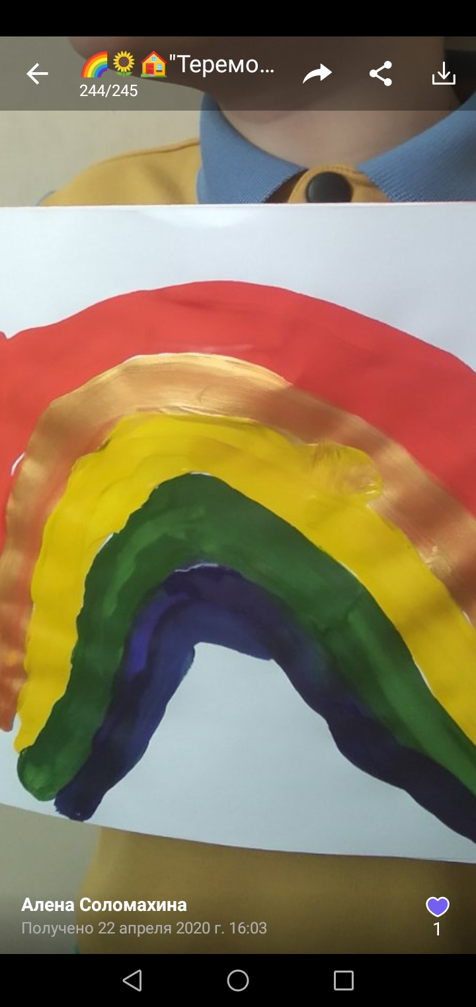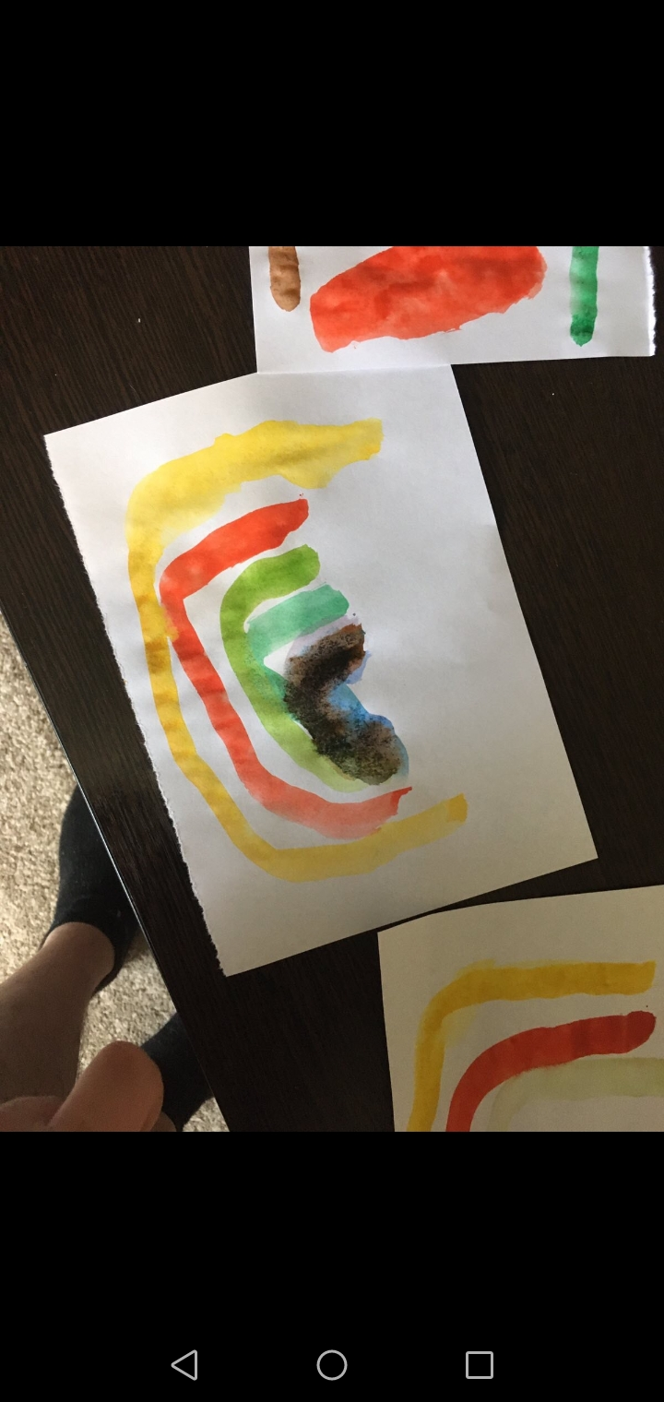*

*23 апреля мы с ребятами вспоминали, что же такое вода. Откуда берётся дождь*

*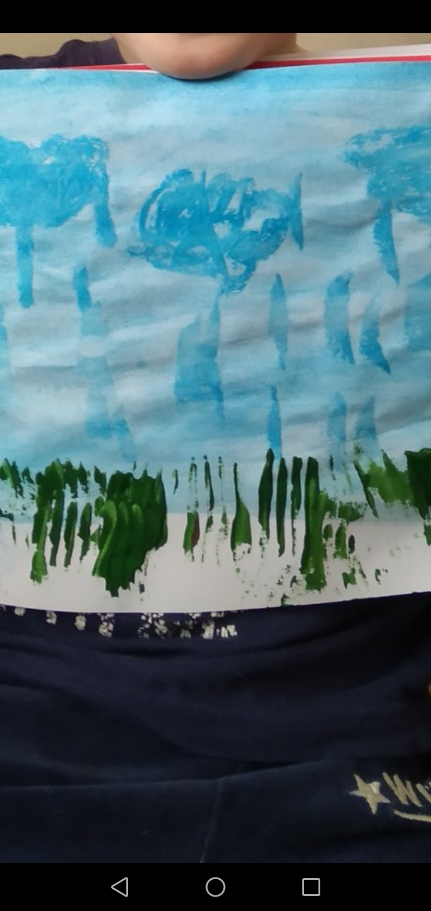*

*Провели опыт "Дождик в стакане"*

*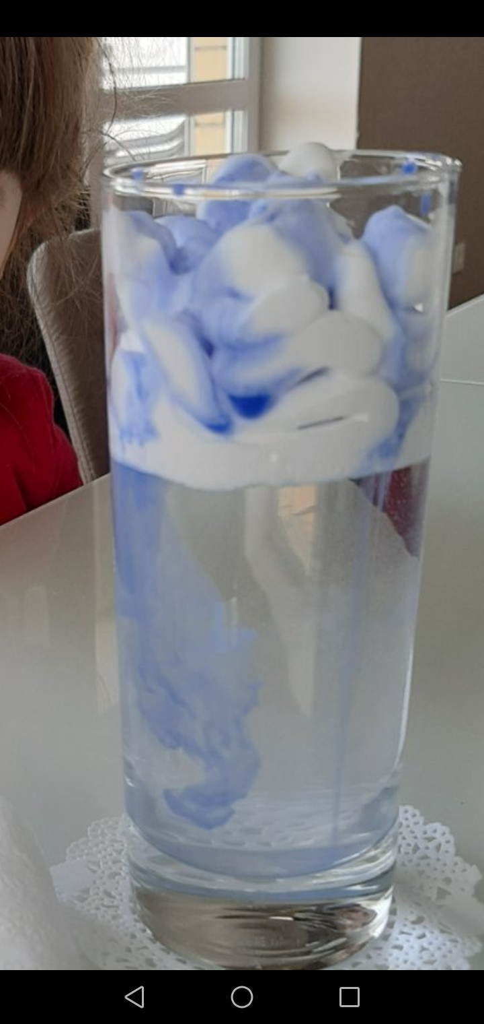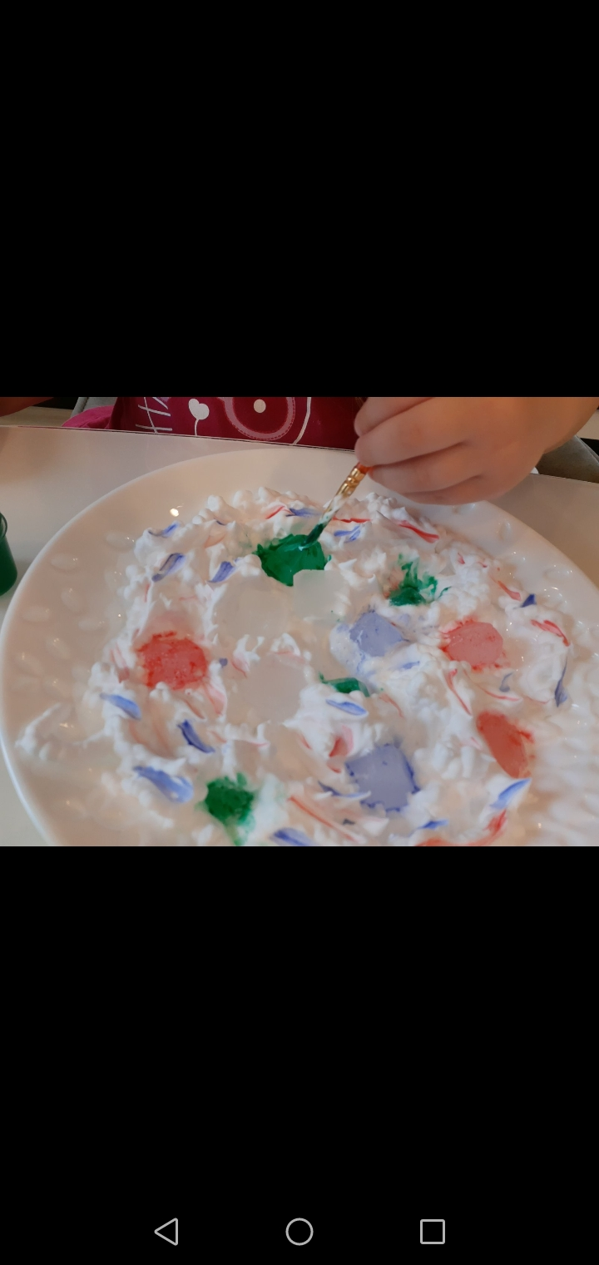*

*24 апреля ребята побывали виртуально в кругосветном путешествие с Хрюшей и Степашей. Узнали, что такое реки и откуда они появляются.*

*Ребята сделали замечательную аппликацию "мостик через речку" 